附件1：
各单位现场确认及申请材料审核时间安排表
10 月 10日 | 文学院 | 10 月 11 日 | 信息管理学院
10 月 10日 | 哲学学院 | 10 月 11 日 | 经济管理学院
10 月 10日 | 历史学院 | 10 月 11 日 | 法学学院
10 月 10日 | 艺术学系 | 10 月 11 日 | 政治与公共管理学院
10 月 10日 | 外国语言文学学院 | 10 月 11 日 | 教育科学学院
10 月 10日 | 新闻与传播学院 | 10 月 11 日 | WTO学院
10 月 12日 | 数学与统计学院 | 10 月 13日 | 水利水电学院
10 月 12日 | 物理科学与技术学院 | 10 月 13日 | 电气工程学院
10 月 12日 | 化学与分子科学学院 | 10 月 13日 | 动力与机械学院
10 月 12日 | 生命科学学院 | 10 月 13日 | 城市设计学院
10 月 12日 | 药学院 | 10 月 13日 | 土木建筑工程学院
10 月 12日 | 资源与环境科学学院 | 10 月 13日 | 软件国家重点实验室
10 月 14日 | 计算机学院 | 10 月 17日 | 基础医学院
10 月 14日 | 电子信息学院 | 10 月 17日 | 第一临床医学院
10 月 14日 | 遥感信息工程学院 | 10 月 17日 | 第二临床医学院
10 月 14日 | 测绘学院 | 10 月 17日 | 口腔医学院
10 月 14日 | 国际软件学院 | 10 月 17日 | HOPE护理学院
10 月 14日 | 印刷与包装系 | 10 月 17日 | 公共卫生学院
10 月 14日 | 遥感信息工程国家重点实验室 | 10 月 17日 | 体育课部
10 月 14日 | GPS中心 | 10 月 17日 | 留学生教育学院
10 月 14日 | 印刷与包装系 | 10 月 17日
10 月 18日 | 其他单位

附件2：
湖北省教师资格申请人员面试标准

试讲人： 试讲内容：
内 容  类 别 | 评 价 内 容 | 得分
职业道德（12分） | 1．有良好思想品德（热爱党和社会主义，热爱祖国）（4分）  2．公正、平等（2分）  3．有合作精神（2分）  4．胸襟坦白，有人格吸引力（2分）  5．不掩饰过失，敢于承认错误（2分）
语言表达与思维（10分） | 1．语言表达流畅，生动形象（3分）  2．概念明确、正确，讲解清楚，深入浅出（3分）  3．思维富于逻辑性（2分）  4．机敏，适应性强（2分）
写字（10分） | 1．字迹端正、清晰、美观（5分）  2．用字规范，符合国家要求（5分）
仪表仪态（8分） | 1．衣着美观大方，修饰得当（2分）  2．相貌端正，体态匀称（3分）  3．举止文明，待人礼貌（3分）
合计得分

测评专家签字: 单位公章：

湖北省教师资格申请人员教育教学能力测试
内容及评分标准（现场有学生的试讲）

试讲人： 试讲内容：
内 容  类 别 | 评 价 内 容 | 得分
教学目的（6分） | 1．教学目标完整（包括知识、能力、思想教育等方面）  （3分）  2．教学目标准确（3分）
教材处理（6分） | 1．依据学生实际、灵活处理教材（2分）  2．教材重、难点突出，详略得当（2分）  3．深广度适宜（2分）
教学结构（6分） | 1．结构展开符合学生认识规律（2分）  2．结构完整，符合逻辑（2分）  3．程序合理，过渡顺当（2分）
教学方法（14分） | 1．是师生交往、合作，共同发展的互动过程（3分）  2．能激发学生学习的积极性（2分）  3．能培养学生的独立性、自主性，引导学生质疑、调查、探究、实践（3分）  4．能尊重学生的人格，关心学生个体差异，满足不同需要（2分）  5．能创设有利于学生参与的教学环境（2分）  6．正确运用现代化信息技术（2分）
教学基本功（10分） | 1．语言准确、生动（2.5分）  2．板书简明、规范（2.5分）  3．操作熟悉、准确（2.5分）  4．教学组织严密、得法（2.5分）
教学态度（6分） | 1．认真负责（2分）  2．教态亲切、自然（2分）  3．仪表庄重（1分）  4．声情并茂（1分）
教学效果（12分） | 1．教学目标落实（4分）  2．学生学得主动、积极（4分）  3．课堂师生交流充分、气氛活泼（4分）
合计得分

测评专家签字: 单位公章：
湖北省教师资格申请人员教育教学
能力测试内容及标准（现场无学生的试讲）
试讲人： 试讲内容：
内 容  类 别 | 评 价 内 容 | 得分
一、教学目标的确定  （10分） | 1．能依据大纲要求、教学内容和学生的实际来确定（5分）  2．全面具体（一般包括知识、能力、思想教育等方面），难易适度，便于检测（5分）
二、教学重点和难点的确定（10分） | 1．重点明确，难点恰当（5分）  2．能依据教学的目的要求、教学内容和学生实际确定教学重点和难点（5分）
三、教学过程的设计  （40分） | 1．教学步骤合理、有序、符合学生的认识特点和规律（10分）  2．教学活动的设计符合实际，能发挥学生的主体作用（10分）  3．能依据教学的需要和学生的实际，合理地选择、运用教学方法（10分）  4．整个教学过程的实施能够较好的突出重点，突破难点，真正使教学目标设计落实（10分）
合计得分
测评专家签字: 单位公章：：

说明：“现场无学生的试讲” 和“现场有学生的试讲”由学校自行安排，任选其一即可
一、“现场无学生的试讲”是对已制定或正制定的教学方案所作的说明，应阐明教学方案的主要问题，如教学目的要求、教学重难点确定、教学方法选择、教学步骤安排、教学活动设计等的依据和作用。“现场无学生的试讲”不面对学生进行，也不是课堂教学。
二、教学方案一般包括以下几方面内容：
（一）课题
（二）教学目标（教学的目的要求）
（三）教学重点和难点
（四）教学时间（即需要课时数）
（五）教学准备（包括教具、学具、实物、挂图、模型、多媒体软件等准备）
（六）教学过程（即表述出教学的全过程，一般是按教学环节的时间顺序分段表述，每个教学环节的主要教学步骤，教学活动和教学方法）
（七）板书设计
附件3：
（高校个人申报）

网络版全国教师资格认定管理信息系统
网上报名工作使用手册

版权所有：教育部教师资格认定指导中心
研制开发：山东山大欧玛软件有限公司

2009年2月

教师资格申请人

一、登录网上报名系统

登录中国教师资格网（http://www.jszg.edu.cn），点击左侧 图标或上方“网上申报”栏目进入网上报名系统

二、申请人网上注册和填报申请信息
1、如果申请人是首次登录信息系统填报申请人信息，则直接点击“网上申报”页面中的“注册”按钮，如下图所示：
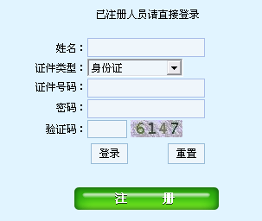

2、是否接受“网上申报协议”
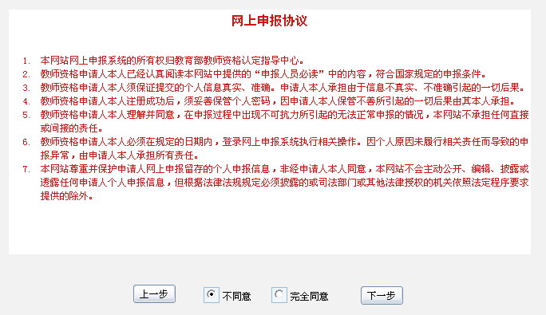

点击“注册”按钮后，出现“网上申报协议”页面，申请人必须完全同意网上申报协议才可进行下一步。
3、选择申请的教师资格种类、认定省份和认定机构
申请人须严格根据规定，选择户籍所在地或工作单位所在地的省份及认定机构，申请认定相应的教师资格。

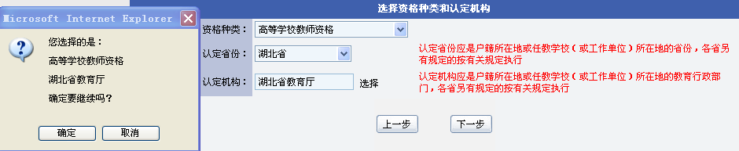

4、选择现场确认点
申请人需根据各现场确认点的确认范围，选择正确的现场确认点（申请人所属高校）。
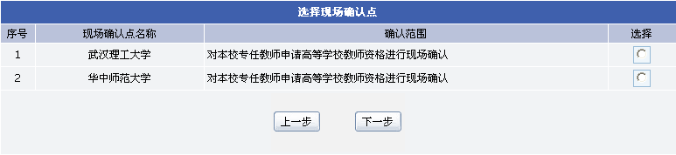
5、阅读网报注意事项，页面如下图所示：
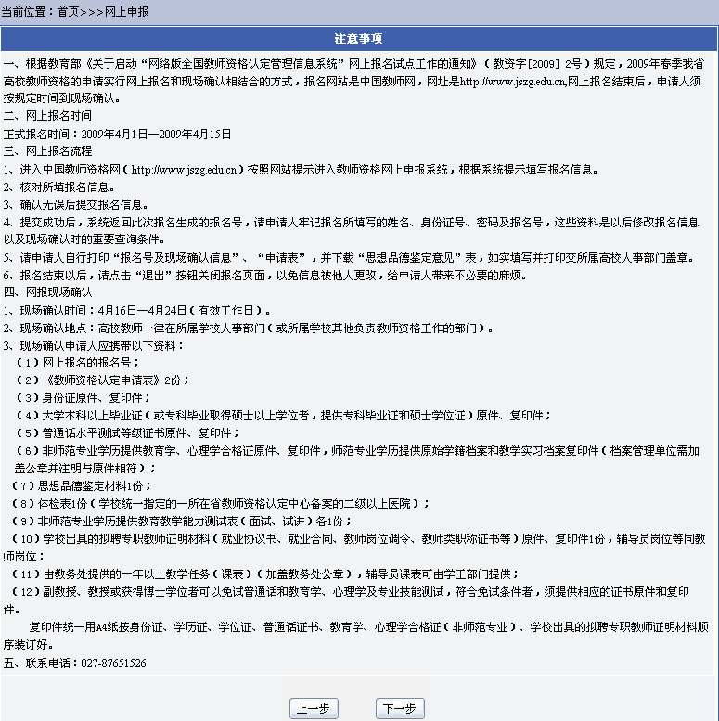
6、填写申请人详细信息
页面左边为“信息填写说明”，页面中红色标识信息项为必填信息，申请人必须填写。
信息填写完成后，点击“提交”按钮，提示“注册成功”并返回详细信息页面，如果有信息项填写错误，系统将弹出相应的错误提示。
填写申请人详细信息页面如下图所示：
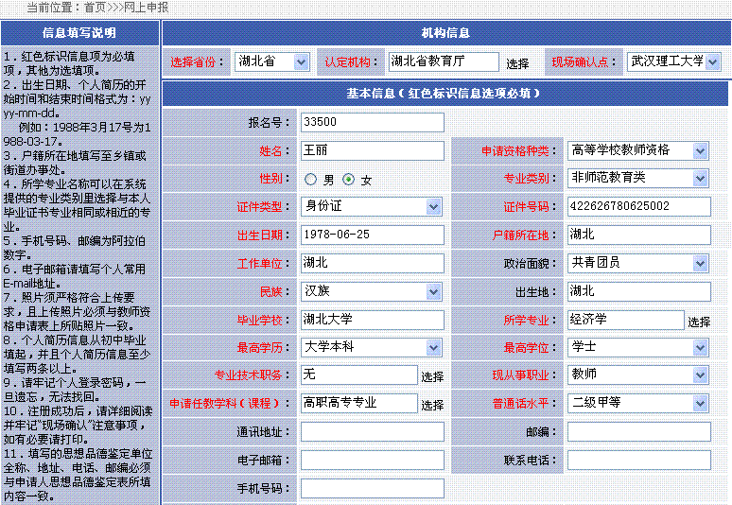
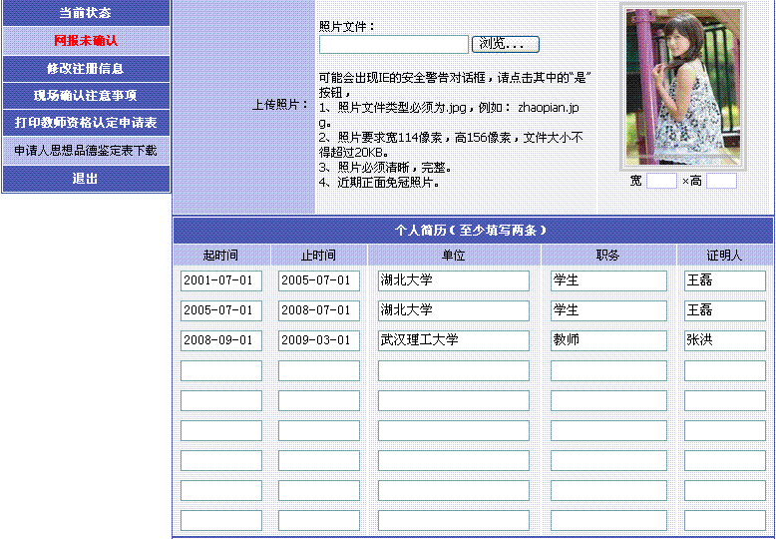
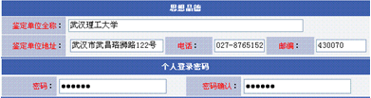

7、网上注册成功
申请人网上注册成功后，申请人详细信息页面如下图所示：
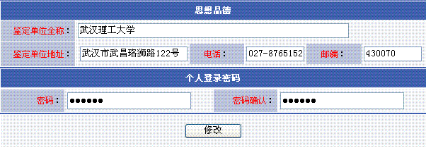

三、修改和查看申请信息
在网报结束之前，申请人可以登录网上报名系统修改和查看申请信息，在“网上申报”页面输入申请人姓名、有效证件号码、登录密码和验证码，点“登录”即可。如下图所示：
登录成功后，可以查看填报的申请信息，在详细信息页面中进行申请信息修改，修改后点击“修改”按钮即可，如下图所示：

四、申请状态查询
申请人登录网上报名系统后，可以查看个人教师资格申请各时间段的状态。
1、网报未确认
申请人网上报名填报申请信息成功，但尚未到认定机构指定的现场确认点提交申请材料和确认个人网上申报信息时，其申请状态为“网报未确认”。如下图所示：
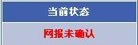
2、申请材料不全
申请人已经到认定机构指定的现场确认点确认个人网上申报信息，但提交的申请材料不全时，其申请状态为“申请材料不全”，申请人需按认定机构要求，在指定时间内补全所缺的申请材料。如下图所示：
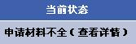
点击“查看详情”，可以查看到“申请材料不全”的具体说明，如下图所示：
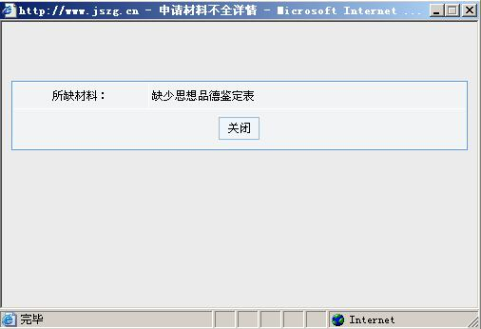
3、待审核
申请人已经到认定机构指定的现场确认点确认个人网上申报信息，且提交的申请材料齐全时，在等待认定机构审核、认定期间，其申请状态为“待审核”。如下图所示：
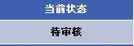
4、审核通过未编号
经认定机构审核、认定，申请人符合教师资格申请条件，审核通过，但尚未生成教师资格证书编号时，其申请状态为“审核通过未编号”。如下图所示：
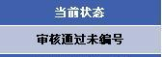
5、审核通过已编号
经认定机构审核、认定，申请人符合教师资格申请条件，审核通过，已经生成教师资格证书编号，完成认定时，其申请状态为“审核通过已编号”。如下图所示：
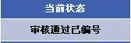
6、认定未通过
经认定机构审核，申请人不符合教师资格申请条件，审核未通过，不能获得相应的教师资格时，其申请状态为“认定未通过”。如下图所示：
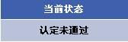

五、查看和打印现场确认注意事项
申请人点击“现场确认注意事项”，可以查看现场确认注意事项的详细信息，如下图所示：
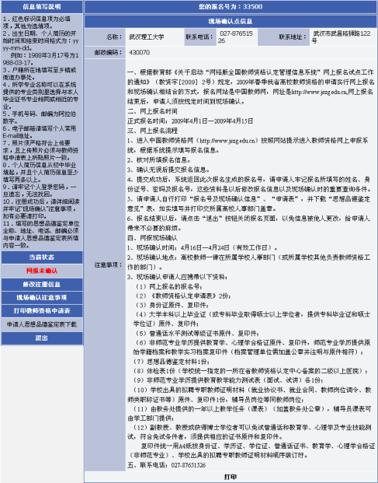

点击“打印”按钮后出现下列图示，在该页面中点击“打印报名号及现场确认信息”，即可打印出现场确认注意事项。
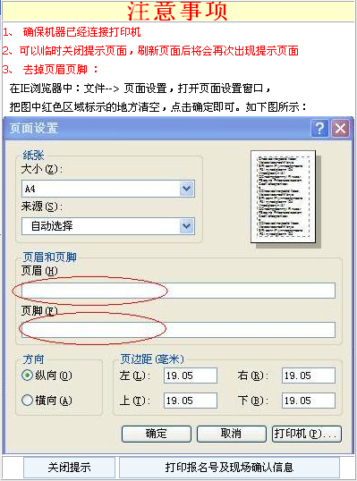

六、打印教师资格认定申请表
申请人网上填报申请信息后，需打印教师资格认定申请表并在现场确认时随其他申请材料一起提交认定机构。在申请人基本信息页面点击左侧的“打印教师资格认定申请表”，出现如下图所示界面，按图示进行页面设置后，点击“打印申请表”即可完成打印工作。

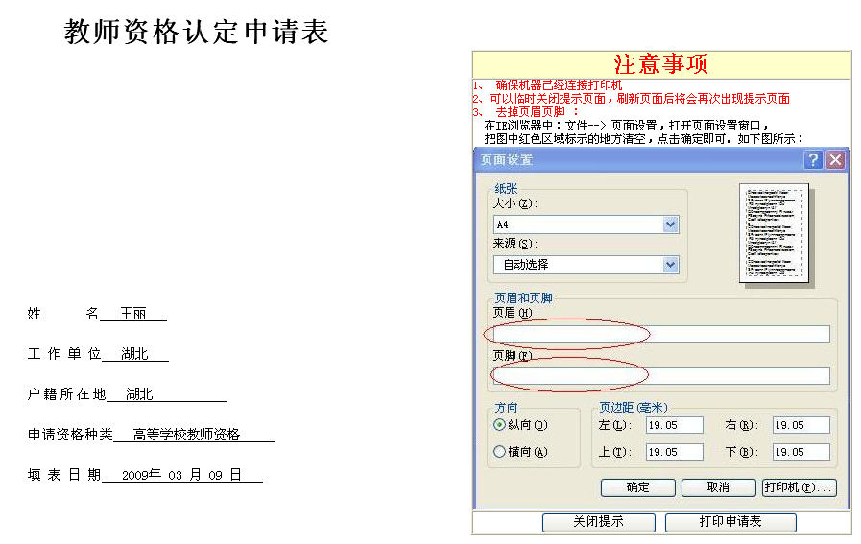

申请人打印好教师资格认定申请表后，需在申请表内的“承诺书”上签名确认，如下图所示：
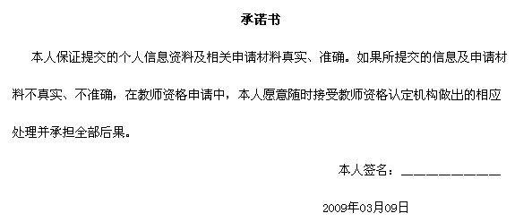

七、申请人思想品德鉴定表下载
在申请人基本信息页面点击左侧“申请人思想品德鉴定表下载”，可下载申请人思想品德鉴定表，填写并打印，交所属高校人事部门盖章。在现场确认时随其他申请材料一并提交。

